Анастасия Ракова: С 1 сентября студенты столичных колледжей будут учиться по 94 новым образовательным программам
18.08.2023
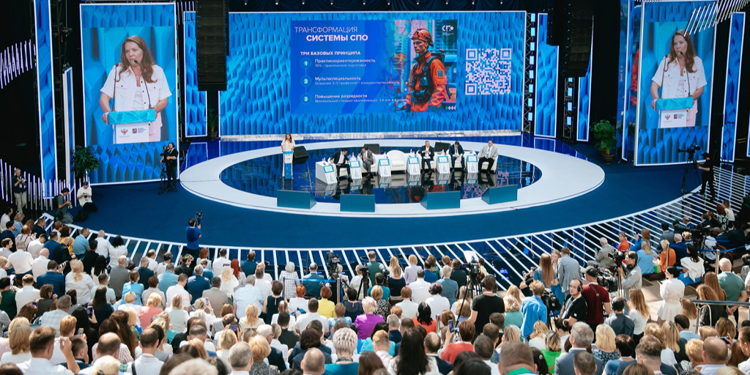
Фото: Пресс-служба Комплекса социального развития Москвы
В Москве началась масштабная трансформация системы среднего профессионального образования. В ее основе лежат принципы практико-ориентированности, мультиспециальности и повышения разрядности, сообщается на портале mos.ru.
В результате будут обновлены образовательные программы колледжей, будет развиваться тесное взаимодействие с работодателями и создана новая современная инфраструктура. Также педагоги и студенты столичных колледжей смогут пользоваться электронными сервисами «Московской электронной школы» («МЭШ»). Об этом рассказала Анастасия Ракова, заместитель Мэра Москвы по вопросам социального развития, на пленарном заседании Всероссийского форума среднего профессионального образования. Он проводится в рамках Московского урбанистического форума в Гостином Дворе.
«Мы хотим, чтобы молодые профессионалы, которые выходят из наших колледжей, имели возможность сразу же идти на реальное производство, чтобы работодателям не приходилось доучивать и переучивать их. Поэтому с этого года мы увеличиваем долю практико-ориентированных часов обучения студентов с 30 процентов времени до 70. Также мы хотим, чтобы студенты после окончания колледжей получали не одну, а желательно две, три и даже пять профессий. Это повышает конкурентоспособность на рынке труда и делает более устойчивым их положение. И самое важное и сложное: мы хотим задать обязательный уровень качества подготовки по каждой профессии. Минимальный разряд квалификации, который мы установили, — третий. А по некоторым профессиям — четвертый. На сегодняшний день студенты не поднимаются выше второго разряда», — сообщила заммэра.
Эти принципы соответствуют подходам федерального проекта «Профессионалитет». С 1 сентября в него войдет 20 столичных колледжей. Более половины всех ребят, которые поступили в колледжи в этом году, будут учиться по 94 новым образовательным программам.
Содержательная трансформация будет основана также на инфраструктурных изменениях.
По словам Анастасии Раковой, необходимо преобразовать всю инфраструктуру, которая обеспечивает среднее профессиональное образование. На сегодняшний день Мэр Москвы принял решение о выделении финансовых ресурсов на ближайшие пять лет для тотального обновления инфраструктуры среднего профессионального образования.
Сейчас ведутся предпроектные разработки по формированию инфраструктуры будущего, чтобы колледж был максимально похож на то производство, куда студент придет после обучения. В ближайшее время столица выделит необходимые средства для серьезного обновления материально-технической базы колледжей, в первую очередь — производственных мастерских. Всего обновят 230 производственных мастерских. Более того, появится 90 новых мастерских с самым современным оборудованием. Оно подбирается совместно с московскими работодателями исходя из того, какое оборудование будет на реальном производстве.
Следующий ключевой элемент всех изменений — работа под запрос работодателей. Сегодня в столице формируют широкий пул партнеров в каждой отрасли для работы в долгосрочной перспективе. Так, совместно с работодателями изучают потребности отрасли при формировании цифр приема. В этом году их увеличили на 20 процентов по ключевым отраслям, на 10–15 процентов в сфере строительства, транспорта и ИТ, а в промышленности — почти в два раза. Продолжится развитие практики заключения целевых договоров с гарантией трудоустройства. В новом учебном году в Москве планируют заключить 1700 договоров с компаниями государственной корпорации «Ростех», а также 700 договоров с Московским метрополитеном. При этом главным результатом обучения студентов станет ориентация на оценку работодателем. Для этого студенты будут сдавать демонстрационный экзамен, в который включены требования работодателей, а сотрудники предприятий привлекаются в качестве экспертов.
Вместе с этим будет создана уникальная система подготовки и переподготовки профессиональных кадров. Такой подход должен удовлетворять потребности работодателей и соответствовать запросам горожан.
«Мы объективно понимаем, что потребности, которые есть сейчас и будут появляться в ближайшее время на рынке труда по рабочим профессиям, мы вряд ли сможем закрыть только выпускниками наших колледжей. Поэтому мы ставим перед собой задачу создать совершенно новую систему переподготовки: привлечь лучших специалистов, сделать связку с работодателями, чтобы создать возможности для массового переобучения сегодняшних кадров, взрослых людей так, чтобы они могли найти хорошую стабильную профессию с гарантированным заработком», — добавила Анастасия Ракова.

Адрес страницы: http://sao.mos.ru/news/news/detail/11781066.html
Префектура Северного административного округа города Москвы

